M e s t s k á č a s ť B r a t i s l a v a – N o v é M e s t o

Materiál na rokovanie
Miestnej rady
Dátum 22.03.2022

Žiadosť Novomestského športového klubu 1922 Bratislava a spoločnosti TESAKO, a.s. o zámenu pozemkov v lokalite Pasienkov za účelom vybudovania Nového športového areálu s viac účelovým využitím

Predkladateľ: Materiál obsahuje:
Ing. Ignác Olexík, PhD.
1. Návrh uznesenia
2. Dôvodová správa + snímka zamieňaných pozemkov + snímka novovybudovaného areálu
3. Žiadosť NFŠ 1922 Bratislava a TESAKO + parametre ihrísk a snímka novovybudovaného areálu
4. NFŠ 1922 Bratislava - zlúčenie

prednosta miestneho úradu

Zodpovedný:
JUDr. Rastislav Velček
vedúci oddelenia právneho,
podnikateľských činnostií evidencie
súpisných čísel a správy pozemkov

Spracovateľ:
JUDr. Rastislav Velček
vedúci oddelenia právneho,
podnikateľských činností, evidencie
súpisných čísel a správy pozemkov

na rokovanie prizvať :
zodpovedného a spracovateľa

N Á V R H U Z N E S E N I A:

Miestna rada mestskej časti Bratislava – Nové Mesto odporúča
Miestnemu zastupiteľstvu mestskej časti Bratislava – Nové Mesto

A. z o b r a ť n a v e d o m i e

spoločnú žiadosť Novomestského športového klubu 1922 Bratislava a spoločnosti TESAKO, a.s. o zámenu pozemkov v lokalite Pasienkov za účelom vybudovania Nového športového areálu s viac účelovým využitím, minimálne v rozsahu :
- hlavné trávnaté ihrisko, s osvetlením a sieťami za bránami, spĺňajúce smernice SFZ pre usporadúvanie republikových súťaží I. a II.ligy
- vedľajšie ihrisko s umelým povrchom, s osvetlením a oplotením, spĺňajúce smernice SFZ pre usporadúvanie republikových súťaží I. a II.ligy
- budova s tribúnou o kapacite 600 sedadiel, so šatňami, posilňovňou, konferenčnou miestnosťou, kanceláriami, bufetom, ubytovacími izbami, práčovňou, skladom
- multifunkčné ihrisko pre volejbal, tenis
- parkovisko pre osobné automobily
- garáže a technické priestory
- kamerové systémy, zavlažovací systém s vlastnými studňami

B. ž i a d a ť

starostu mestskej časti, aby pokračoval v spracúvaní podkladov pre možnú zámenu pozemkov v lokalite Pasienkov a tieto predložil na rokovanie miestneho zastupiteľstva mestskej časti Bratislava – Nové Mesto a hlavnému mestu SR Bratislave

- s pripomienkami
- bez pripomienok

D Ô V O D O V Á S P R Á VA :

Mestská časť Bratislava – Nové Mesto, Junácka 1, 831 92 Bratislava dostala dňa 02.02.2022 spoločnú žiadosť Novomestského športového klubu 1922 Bratislava a spoločnosti TESAKO, a.s. o zámenu pozemkov v lokalite Pasienkov za účelom vybudovania Nového športového areálu s viac účelovým využitím.

Novo vybudovaný športový areál by mal byť zameraný na podporu a rozvoj športových aktivít, nielen pre profesionálnych športovcov, telesne postihnutých športovcov, ale aj pre rekreačne športujúcu verejnosť, pričom by mal poskytnúť priestor pre :

- Hlavné trávnaté ihrisko, s osvetlením a sieťami za bránami, spĺňajúce smernice SFZ pre usporadúvanie republikových súťaží I. a II. ligy
- Vedľajšie ihrisko s umelým povrchom, s osvetlením a oplotením, spĺňajúce smernice SFZ pre usporadúvanie republikových súťaží I. a II. ligy
- Budovu s tribúnou o kapacite 600 sedadiel, so šatňami, posilňovňou, konferenčnou miestnosťou, kanceláriami, bufetom, ubytovacími izbami, práčovňou, skladom, a podobne
- Multifunkčné ihrisko pre volejbal, tenis, a podobne
- Parkovisko pre osobné motorové vozidlá
- Garáže a technické priestory
- Kamerové systémy, zavlažovací systém s vlastnými studňami a podobne.

Navrhovaný športový areál je zobrazený na stranách žiadosti 9 – 14 zo dňa 02.02.2022

Predmetom zámeny by mali byť pozemky, ktoré sú vo vlastníctve Hlavného mesta SR Bratislavy, resp. zverené do správy Mestskej časti Bratislava- Nové Mesto/ príspevkovej organizácie EKO – podnik verejnoprospešných služieb (na snímke znázornené načerveno), to znamená pozemky, kde sa nachádza súčasný športový areál- pozemky registra „C“ KN o celkovej výmere 41983 m2, v katastrálnom území Nové Mesto:
parc. č. 15132/1, o výmere 10178 m2, druh pozemku ostatná plocha,
parc. č. 15132/56, o výmere 9794 m2, druh pozemku ostatná plocha,
parc. č. 15132/57, o výmere 411 m2, druh pozemku ostatná plocha,
parc. č. 15132/7, o výmere 4702 m2, druh pozemku ostatná plocha,
parc. č. 15132/64, o výmere 4950 m2, druh pozemku ostatná plocha,
parc. č. 15132/3, o výmere 8017 m2, druh pozemku ostatná plocha,
parc. č. 15132/63, o výmere 643 m2, druh pozemku zastavaná plocha a nádvorie,
parc. č. 15132/65, o výmere 2302 m2, druh pozemku ostatná plocha,
parc. č. 15132/66, o výmere 986 m2, druh pozemku ostatná plocha,

V prípade zrealizovania zámeny by Mestská časť Bratislava- Nové Mesto a Hlavné mesto SR Bratislava získalo pozemky v terajšom vlastníctve TESAKO, a.s. (na snímke znázornené na modro) a to pozemky nachádzajúce pri Kuchajde - pozemky registra „C“ KN o celkovej výmere cca 21000 m2, v katastrálnom území Nové Mesto
parc. č. 15130/29, o výmere 7241 m2, druh pozemku ostatná plocha,
parc. č. 15130/21, o výmere 9 m2, druh pozemku zastavaná plocha a nádvorie,
parc. č. 15130/4, o výmere 8520 m2, druh pozemku zastavaná plocha a nádvorie,
časť parcely č. 15130/3, o výmere 5230 m2, druh pozemku ostatná plocha
a pozemky, kde by bol vybudovaný Nový športový areál - pozemky registra „C“ KN o celkovej výmere 23826 m2, v katastrálnom území Nové Mesto:
parc. č. 15123/12 o výmere 11113 m2, druh pozemku ostatná plocha,
parc. č. 15140/30 o výmere 9853 m2, druh pozemku ostatná plocha,
parc. č. 15140/12 o výmere 2860 m2, druh pozemku ostatná plocha.

Súčasne s výmenou pozemkov by spoločnosť TESAKO, a.s. bola zaviazaná na vlastné náklady budovať v úvode materiálu spomenutý Nový športový areál, ktorý by bol k dispozícii nielen terajším užívateľom súčasného športového areálu, ale aj širokej verejnosti.

Súčasný futbalový areál Novomestského športového klubu 1922 Bratislava bol vybudovaný v 70. rokoch minulého storočia a napriek riadnej starostlivosti a údržbe sa vek objektov prejavuje na ich zlom technickom stave a následne aj na prevádzkových nákladoch, je v nevyhovujúcom stave a keďže Novomestský športový klub 1922 Bratislava je neziskovou organizáciou, nedokáže sám zabezpečiť významnejšiu rekonštrukciu objektov, alebo výstavbu nových objektov z vlastných finančných zdrojov. Zámenou by získal tento klub moderné priestory pre ďalší rozvoj športových aktivít, so zameraním na futbal, na ihriskách, ktoré spĺňajú parametre smerníc Slovenského futbalového zväzu pre usporadúvanie republikových súťaží I. a II.ligy.

Hlavné mesto Slovenskej republiky, resp. Mestská časť Bratislava-Nové Mesto by zámenou získalo pozemky od TESAKO, a.s. vo väčšej výmere 44 826 m2, ako v súčasnosti má vo výmere 41 983 m2 a zároveň by podporilo vznik nového športového areálu vybudovaného z prostriedkov TESAKO, a.s., nielen na rozvoj futbalových aktivít, ale aj rozvoj tenisu, volejbalu a podobne. Tým by významne podporili rozvoj športových aktivít na území hlavného mesta.

Súčasný športový areál by bol Novomestský športový klub 1922 Bratislava oprávnený užívať až do vybudovania nového športového areálu, tak, aby klub mal zabezpečený priestor na rozvoj športových aktivít nielen počas a po zámene pozemkov, ale aj počas následného budovania nového športového areálu, t.j. aby nebola nijakým spôsobom narušená (ohrozená) športová činnosť, resp. zázemie pre deti a športovcov a k samotnému premiestneniu klubu by došlo až po vybudovaní a úplnom skolaudovaní nového športového areálu.

Novomestský športový klub 1922 Bratislava, občianske združenie, vznikol zlúčením 3 občianskych združení – Futbalový klub BCT Bratislava, Športový klub Štart Nepočujúci 1947 Bratislava a občianskeho združenia Základnej školy Kalinčiakova 12, Bratislava. Novomestský športový klub 1922 Bratislava prevzal všetky práva, povinnosti, pohľadávky a záväzky po zanikajúcom občianskom združení Futbalový klub BCT Bratislava a Športový klub Štart Nepočujúci 1947 Bratislava.

SNÍMKA ZAMIEŇANÝCH POZEMKOV :

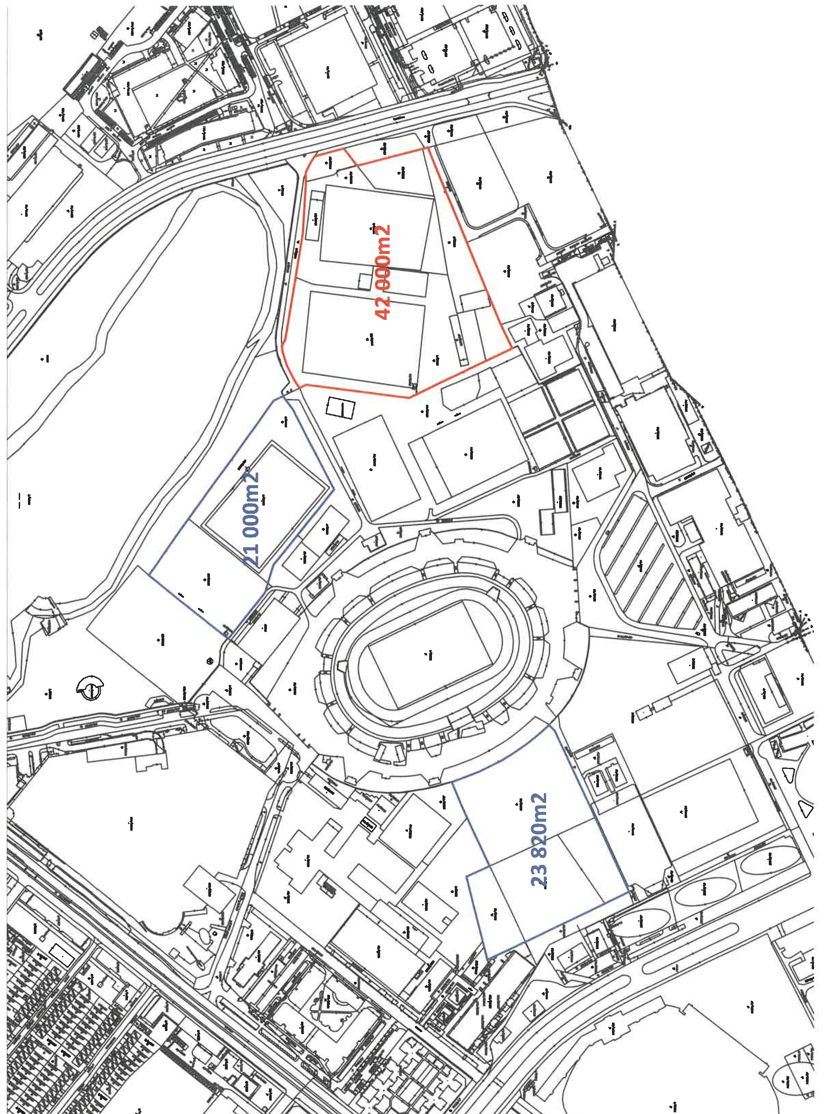

Červené : pozemky Hlavného mesta SR/ Mestskej časti Bratislava-Nové Mesto (41983 m2, zaokrúhlené na 42000 m2)
Modré : pozemky TESAKO, a.s. (21000 m2 + 23820 m2, t.j. celkovo 44 826 m2)

SNÍMKA NOVOVYBUDOVANÉHO AREÁLU :

